Die Menschen

Kennen wir die Menschen auf der Fotografie? Viel erhalten von ihnen ist nicht mehr, wir müssen annehmen, dass sie in Majdanek oder Treblinka ermordet wurden, ohne Spuren zu hinterlassen.

1. Hier die wenigen Angaben. Verändert sich etwas für uns, wenn wir ihre Namen wissen?

Matylda Lamet Goldfinger, Hankas Mutter
Leo Kartuzinsky
Golda Stavarovski

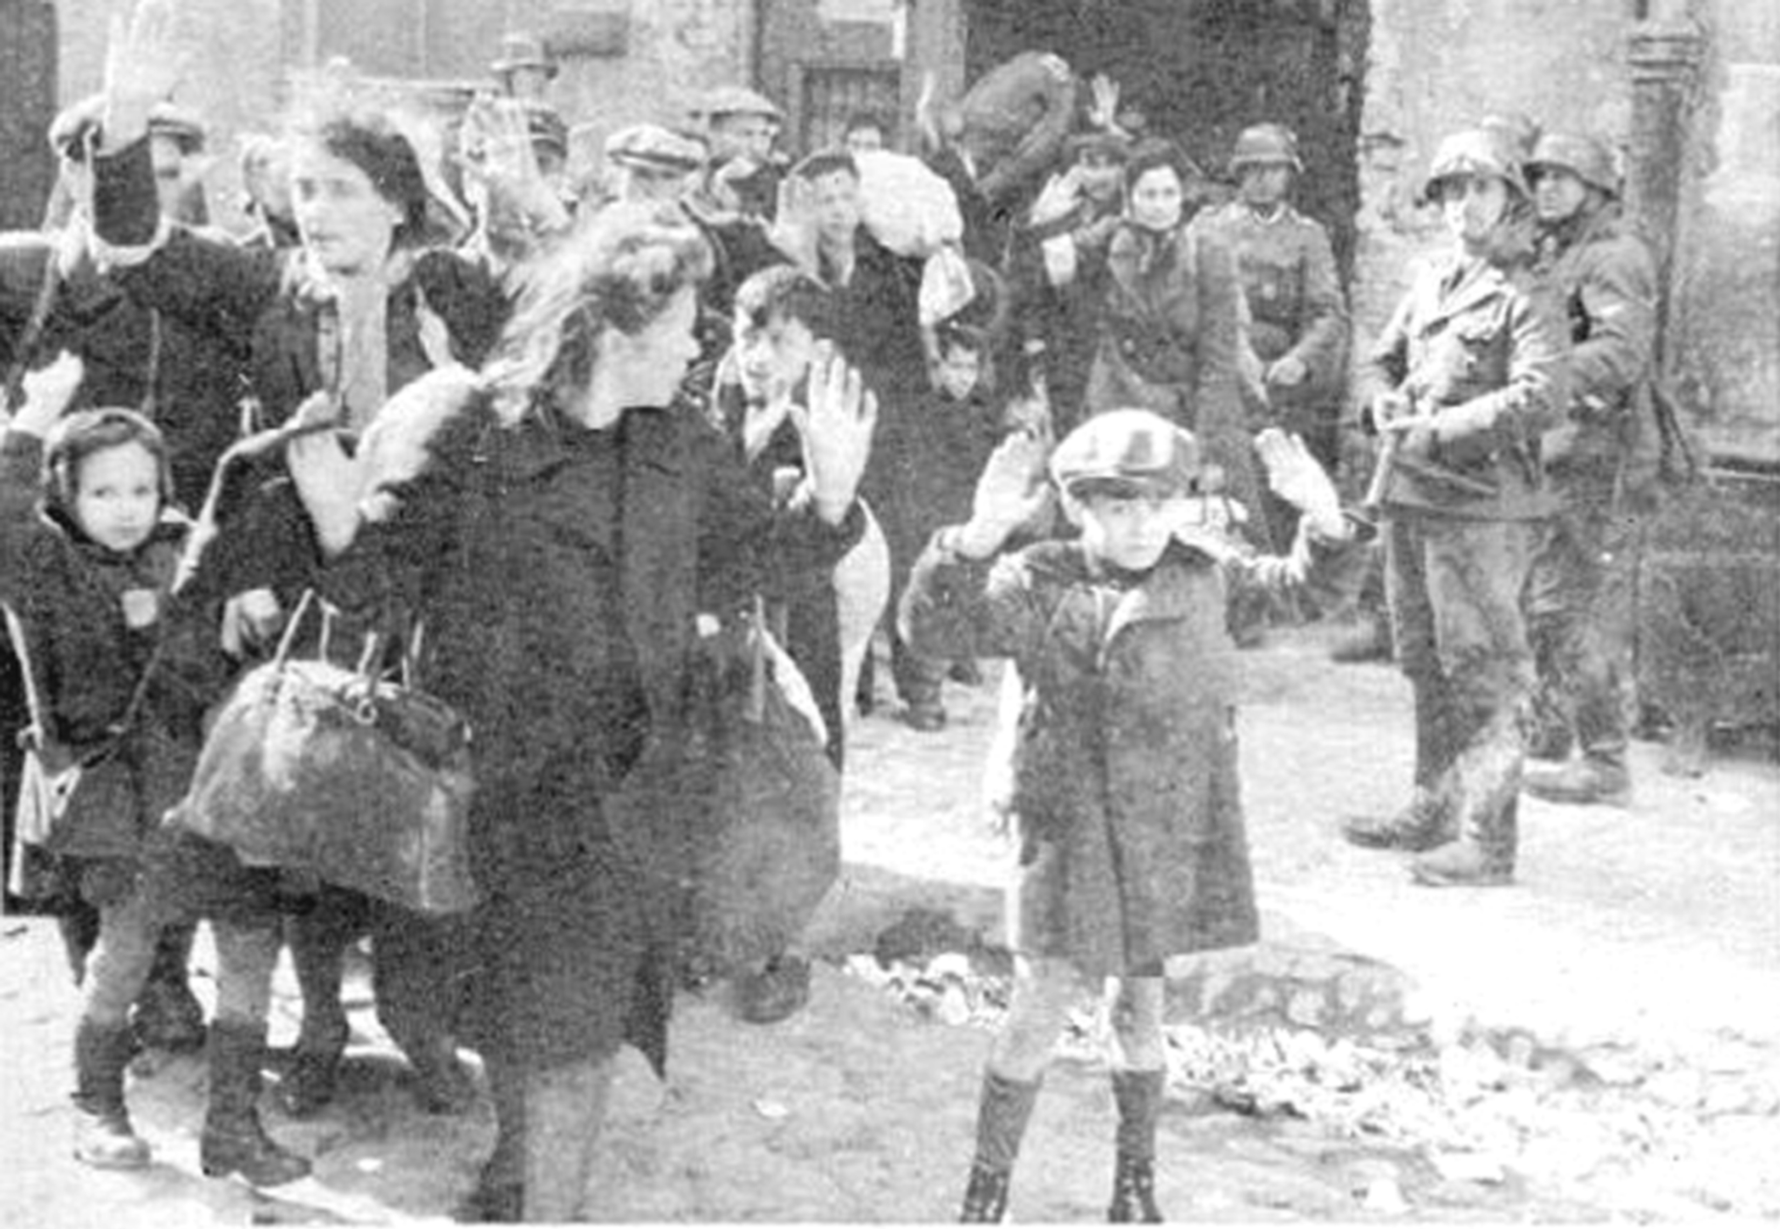
Hanka Lamet,
geb. 1937 in Warschau, ermordet in Majdanek
Josef Blösche
1912–1969,
1941–1945 Gestapo und SD,
1946 Unfall mit Gesichtsentstellung, weshalb er nicht erkannt wurde,
1947 aus Kriegsgefangenschaft entlassen,
1967 Anklage, 1969 Hinrichtung in der DDR
Wer ist der Knabe?

2. Vom Kriegsverbrecher Joseph Blösche dagegen wissen wir viel; ändert sich für uns etwas daran, wenn dieser Mann einen Namen und eine Geschichte bekommt?

Der Knabe
Darüber, wer der Knabe ist, gibt es vier Vermutungen:

1. Artur Dab Siemiatek: Dieser Name wurde schon 1950 erwähnt, doch erst Ende der 1970er Jahre legte Jadwiga Piesecka, die in Warschau wohnte, ein von ihr am 24. Januar 1977 unterzeichnetes Dokument vor. Darin gibt sie an, dass der Knabe auf dem Foto Artur Siemiatek war, 1935 geboren in Lowicz. Er war der Sohn von Leon Siemiatek und Sara Dab und der Enkel des Bruders der Unterzeichnerin. Am 28. Dezember 1978 wurde in Paris ein ähnliches Dokument von Henryk Piasecki, dem Ehemann Jadwiga Pieseckas, verfasst.

2. Tsvi Nussbaum: 1982 meldete sich ein 47 Jahre alter Hals-, Nasen- und Ohrenspezialist in Rockland County im Staat New York mit folgender Aussage: 1943, im Alter von 7 Jahren, sei er in Warschau inhaftiert gewesen und von einem vor ihm stehenden SS-Mann aufgefordert worden, die Hände zu heben, wobei dieser ihn mit einer Waffe bedrohte. Obwohl Dr. Nussbaum sich nicht daran erinnern konnte, fotografiert worden zu sein, glaubte er an die Möglichkeit, dieses Kind gewesen zu sein. Er war sich nicht ganz sicher, doch andere meinten, er sei das Kind auf dem Foto.
Zwei Faktoren sprechen allerdings gegen diese Annahme: Erstens hielt sich Tsvi Nussbaum nie im Warschauer Ghetto auf. Zweitens erinnerte er sich genau daran, am 13. Juli 1943 gefangen genommen worden zu sein. Das war aber fast zwei Monate nach Fertigstellung des Stroop-Berichtes.
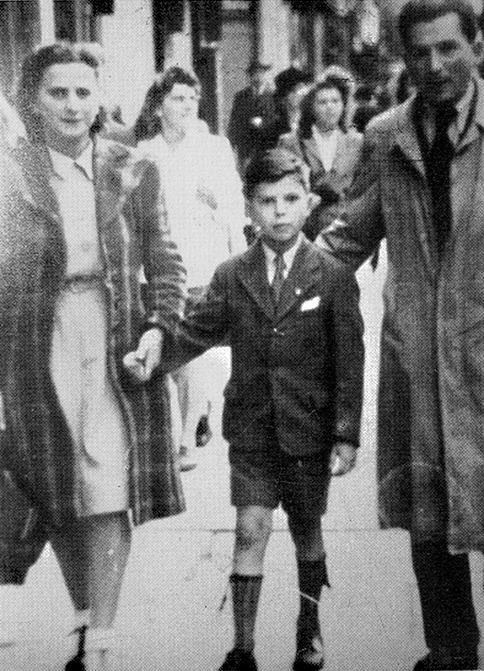
Foto mit Tsvi Nussbaum, 1945
1942 waren Tsvi Nussbaums Eltern von den Nazis ermordet worden. Er kam nach Warschau und lebte mit Verwandten in einem Versteck im «arischen» Teil der Stadt. Sechs Monate lang sorgten diese sich um den Knaben, dann fielen sie alle der Gestapo in die Hände. Am 13. Juli 1943 wurden sie vor dem Hotel ‹Polski› in Warschau auf Lastwagen verladen und ins KZ Bergen-Belsen transportiert.
Sollte der Knabe auf dem Foto Tsvi Nussbaum sein, müsste das Foto vor dem Hotel ‹Polski› aufgenommen worden sein, also nicht im Ghetto. Dr. Lucjan Dobroszycki bezweifelte in einem Artikel der New York Times die Identität des Knaben als Tsvi Nussbaum: «Die Szene zeigt eine Straße, nicht den Hof, in dem die ‹Hotel Polski-Razzia› stattfand. Einige der Juden tragen Armbinden, die sie jedoch im ‹arischen› Teil von Warschau sicherlich abgenommen hätten. Die deutschen Soldaten hätten vor dem Hotel keine Kampfuniformen tragen müssen, und die schwere Kleidung der meisten Juden legt die Vermutung nahe, dass das Foto im Mai aufgenommen wurde – dem Zeitraum, als Stroop seinen Bericht anfertigte – und nicht im Juli. Darüber hinaus wurde jedes andere Foto im ‹Stroop-Bericht› im Ghetto Warschau aufgenommen.»
Tsvi Nussbaum kommentierte: «Ich behaupte gar nichts – es gibt keine Belohnung. Ich fragte nicht nach dieser Ehre. Ich denke, ich bin es, aber ich kann es ehrlicherweise nicht beschwören. Eineinhalb Millionen jüdischer Kinder wurde befohlen, ihre Hände zu heben.» Schließlich verglich Dr. K.R. Burns, Gerichtsmediziner an der Universität von Georgia, das berühmte Foto mit einem Passbild von Tsvi Nussbaum, das 1945 aufgenommen worden war. Er kam zu diesem Ergebnis: «Nach Untersuchung der beiden Fotos zeigt sich ein wichtiger Unterschied, obwohl Mund, Nase und Wange übereinstimmen: Die Ohrläppchen des 1943er Jungen sind anliegend, die des 1945er Jungen liegen nicht an. Diese angeborene Eigenschaft kann sich auch im Alter nicht ändern, und der Unterschied zeigt an, dass die Fotos nicht denselben Jungen darstellen.»

3. Levi Zelinwarger: Ende 1999 nahm der damals 95jährige Avrahim Zelinwarger Kontakt mit dem Ghetto Fighters House in Israel auf. Er informierte das Museum darüber, dass der Knabe auf dem Foto sein Sohn Levi sei, der 1932 geboren wurde. Avrahim Zelinwarger meinte, das Foto sei im Ghetto aufgenommen worden, und zwar in der Kupiecka-Straße, in der Nähe der Nalewki-Straße. Zelinwarger, von Beruf Damencoiffeur, leistete Zwangsarbeit bei der Beseitigung von Trümmern in einer ausgebrannten Gasanlage in Warschau. Anfang 1940 konnte er in den sowjetisch besetzten Teil Polens fliehen. Avrahim Zelinwarger bestätigte außerdem, dass die Frau neben dem Knaben dessen Mutter ist, Chana Zelinwarger, seine Ehefrau. Avrahim Zelinwarger vermutet, dass seine Frau, sein 11-jähriger Sohn Levi und seine 9-jährige Tochter Irina 1943 in einem KZ umgekommen sind.

4. Ein anonymer Überlebender: 1978 kontaktierte ein Geschäftsmann aus London den Jewish Chronicle. Er behauptete, dass er der kleine Knabe gewesen sei. Dieser Mann bat darum, seinen Namen nicht zu veröffentlichen. In seiner Aussage behauptete er, dass das Foto 1941 aufgenommen worden sei, und er erinnere sich daran, dass er keine Socken trug. Er hatte allerdings nur einen Teil des Fotos sehen können und wusste nicht, dass der Junge auf dem Foto Socken trug.

3. War ist der Knabe? Welches sind aus deiner Sicht die wahrscheinlicheren, welches die eher unwahrscheinlicheren «Kandidaten»?

4. Was könnte das Motiv sein, sich selbst als diesen Knaben zu sehen, wie das bei Tsvi Nussbaum der Fall ist?
Erläuterungen

1. Die Antwort wird natürlich individuell ausfallen; dass Matylda und Hanka Lamet Mutter und Tochter sind, das genaue Alter der kleinen Hanka erhöht vermutlich die Empathie gegenüber den beiden andern, nur dem Namen nach bekannten Opfern und nochmals gegenüber alle den andern, deren Namen nicht bekannt sind.

2. Josef Blösche wird durch die Zuordnung des Namens noch viel bekannter als seine Opfer. Obwohl das Foto bereits an den Nürnberger Kriegsverbrecherprozessen gezeigt wurde, wurde er wegen der Entstellung seines Gesichtes durch einen Arbeitsunfall in der Kriegsgefangenschaft lange nicht erkannt.

3. Die Schüler/innen werden entscheiden müssen zwischen der von ihm selbst gut dokumentierten, aber auch mit Gegenargumenten gespickten Version des Tsvi Nussbaum und den indirekt und nur schwach belegten, aber auch kaum zu widerlegenden Varianten des Artur Dab Siemiatek und Levin Zelinwarger.

4. Die Schüler/innen sehen am Beispiel von Tsvi Nussbaum, wie ein solches Foto eine eigene Geschichte begründen kann; die Erinnerung dient ihm als Stütze, um sein Schicksal gleichsam in der Geschichte zu verankern, sich selbst in dem Schicksal vieler anderer verschleppter Knaben zu sehen.
Diese Aufgabe leitet über zum nächsten Kapitel, in dem Erinnerungsprobleme im Zentrum stehen.

Informationen nach: Martin Krist: «Es gibt keinen jüdischen Wohnbezirk in Warschau mehr». Die Bildikone zum Warschauer Ghettoaufstand im Unterricht der Oberstufe. In: Dreier Werner et al.: Schlüsselbilder des Nationalsozialismus. Fotohistorische und didaktische Überlegungen. Wien 2008. 140–150.
Und: www.deathcamps.org/occupation/gunpoint.html (09. 09. 2010)

© History Helpline, 2010

